ЛЕНИНГРАДСКАЯ ОБЛАСТЬ

А Д М И Н И С Т Р А Ц И Я

ВОЛОШОВСКОГО СЕЛЬСКОГО ПОСЕЛЕНИЯ
ЛУЖСКОГО МУНИЦИПАЛЬНОГО РАЙОНА

ПОСТАНОВЛЕНИЕ

От 16 июня 2021 года № 73

О внесении изменений
в постановление № 101 от 17 сентября 2019 года
«Об определении схемы размещения мест
(площадок) накопления твердых коммунальных
отходов в Волошовском сельском поселении».

В целях исполнения Федерального закона от 06.10.2003г. № 131 – ФЗ «Об общих принципах организации местного самоуправления в Российской Федерации», Федерального закона от 24.06.1998г. № 89-ФЗ «Об отходах производства и потребления», в целях упорядочения работы в сфере организации деятельности по сбору (в том числе раздельному (сбору) и транспортированию твердых коммунальных отходов,

П О С Т А Н О В Л Я Ю:

- Приложение 1 постановления № 101 от 17 сентября 2019 года «Об определении схемы размещения мест (площадок) накопления твердых коммунальных отходов в Волошовском сельском поселении» изложить в новой редакции (приложение № 1);
- Приложение 2 постановления № 101 от 17 сентября 2019 года «Об определении схемы размещения мест (площадок) накопления твердых коммунальных отходов в Волошовском сельском поселении» изложить в новой редакции (приложение № 2);
- Разместить данное постановление на официальном сайте Администрации Волошовского сельского поселения Лужского муниципального района Ленинградской области волошовское.рф, в сети Интернет.
- Контроль за выполнением данного постановления оставляю за собой.

Глава администрации

Волошовского сельского поселения Дюба Н.
Приложение 1
постановлению № 73 от 16 июня 2021

Схема расположения контейнерной площадки
для сбора твердых коммунальных отходов по адресу: п. Волошово, ул. Новая

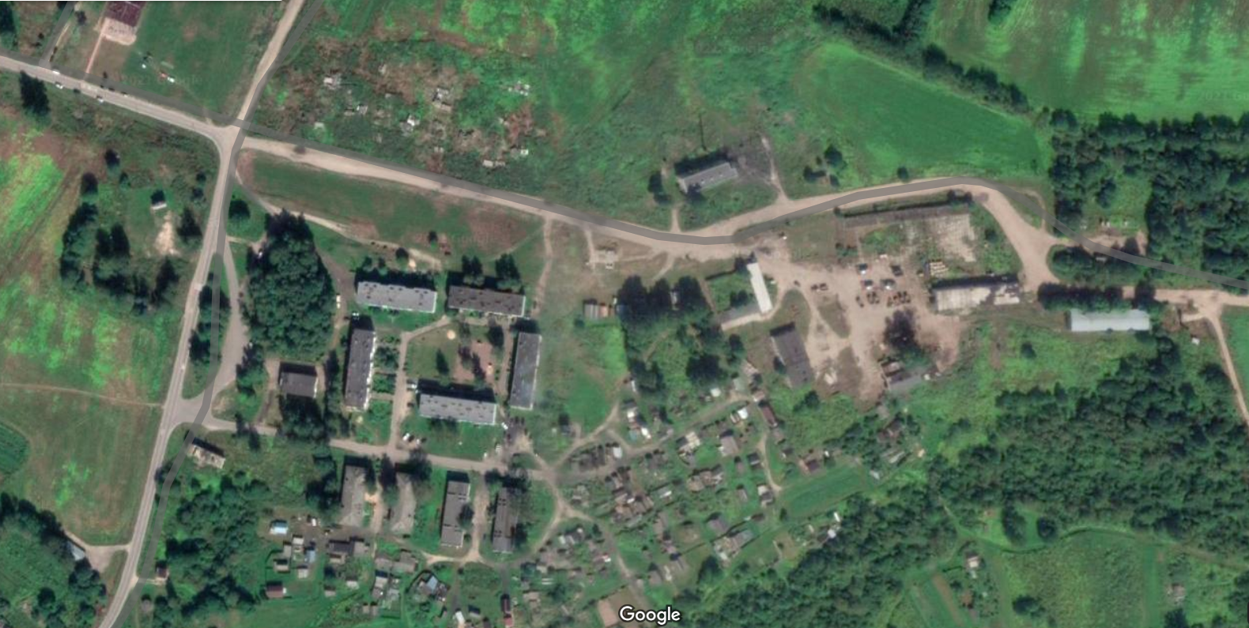
- -
место – расположение контейнерной площадки
– направление подъезда к контейнерной площадке
Схема расположения контейнерной площадки
для сбора твердых коммунальных отходов по адресу: п. Волошово, ул. Северная

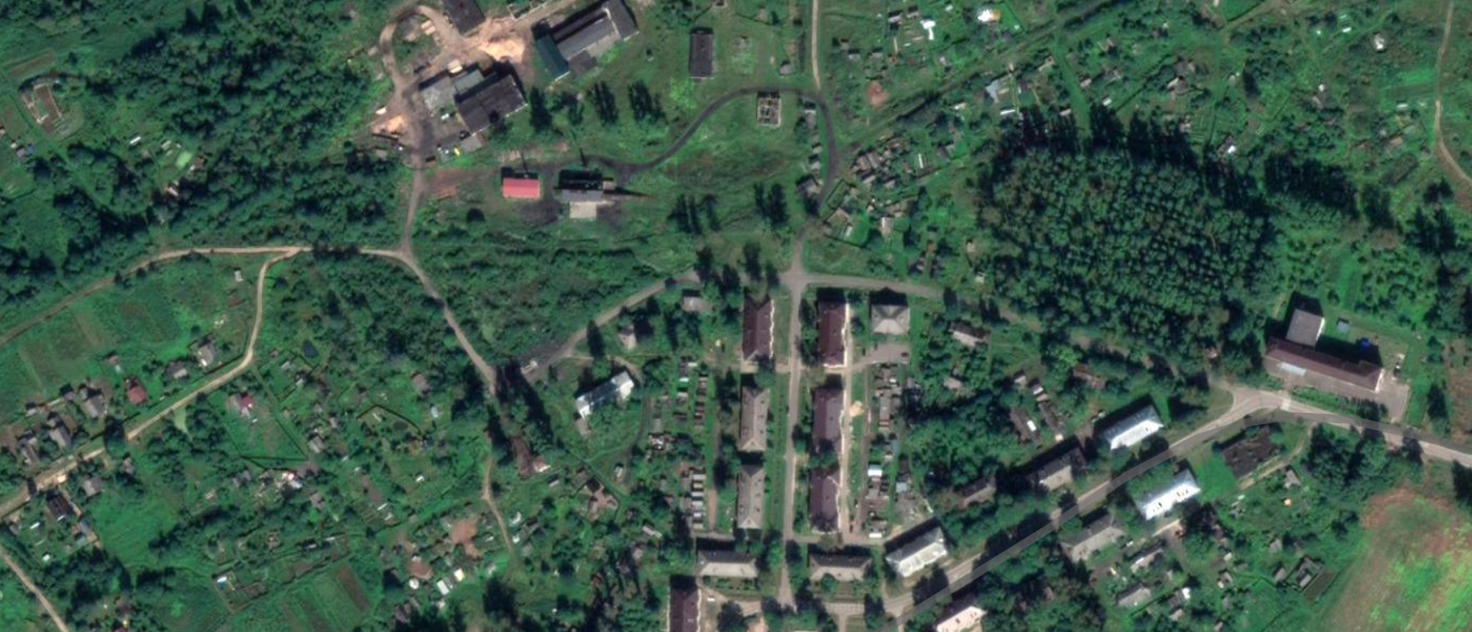

- -
место – расположение контейнерной площадки

– направление подъезда к контейнерной площадке

Схема расположения контейнерной площадки
для сбора твердых коммунальных отходов по адресу: п. Волошово, ул. Восточная

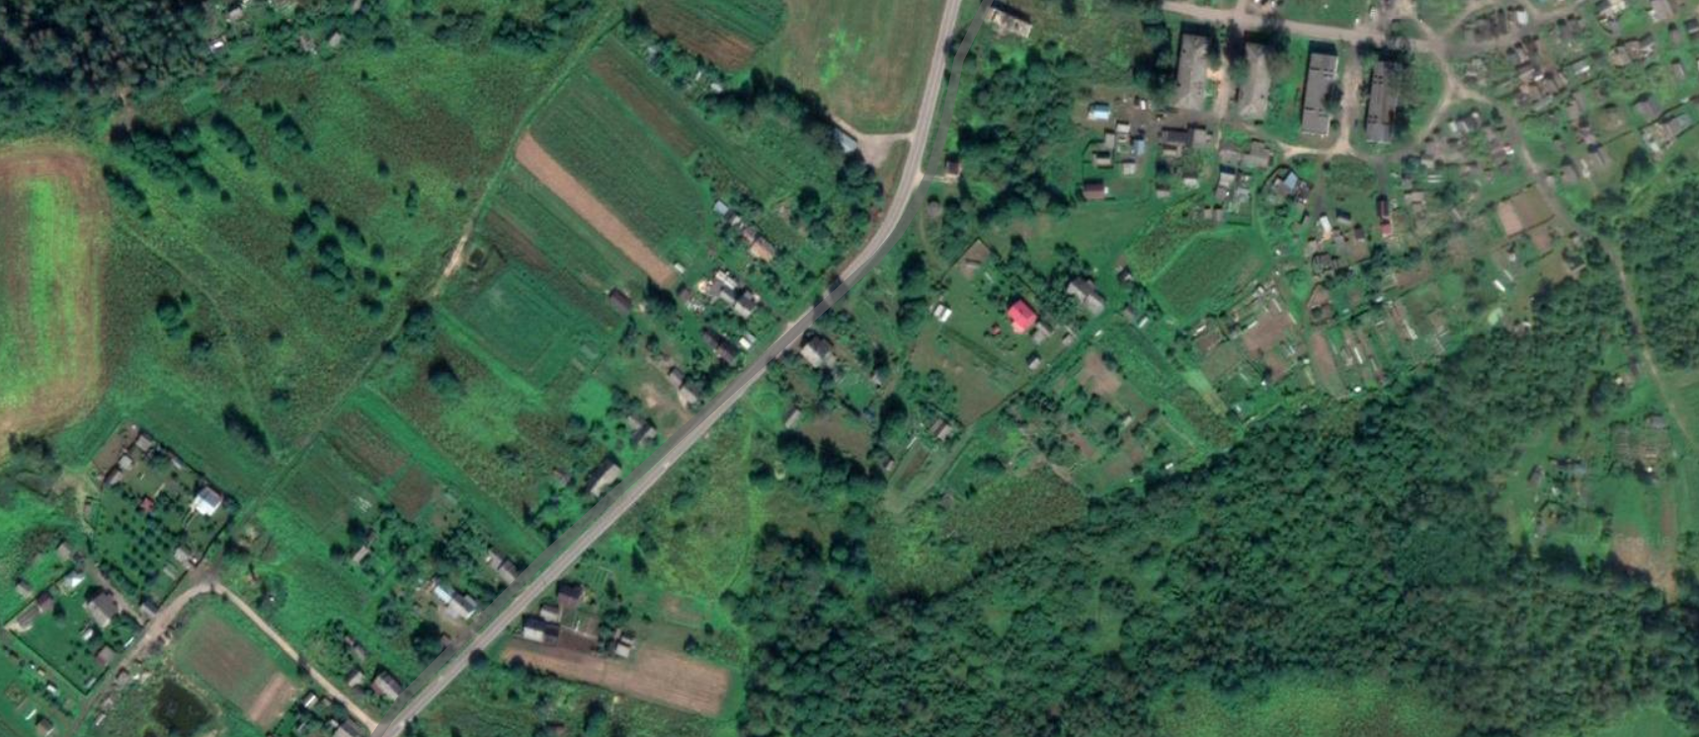
- -
место – расположение контейнерной площадки

– направление подъезда к контейнерной площадке

Схема расположения контейнерной площадки
для сбора твердых коммунальных отходов по адресу: д. Усадище

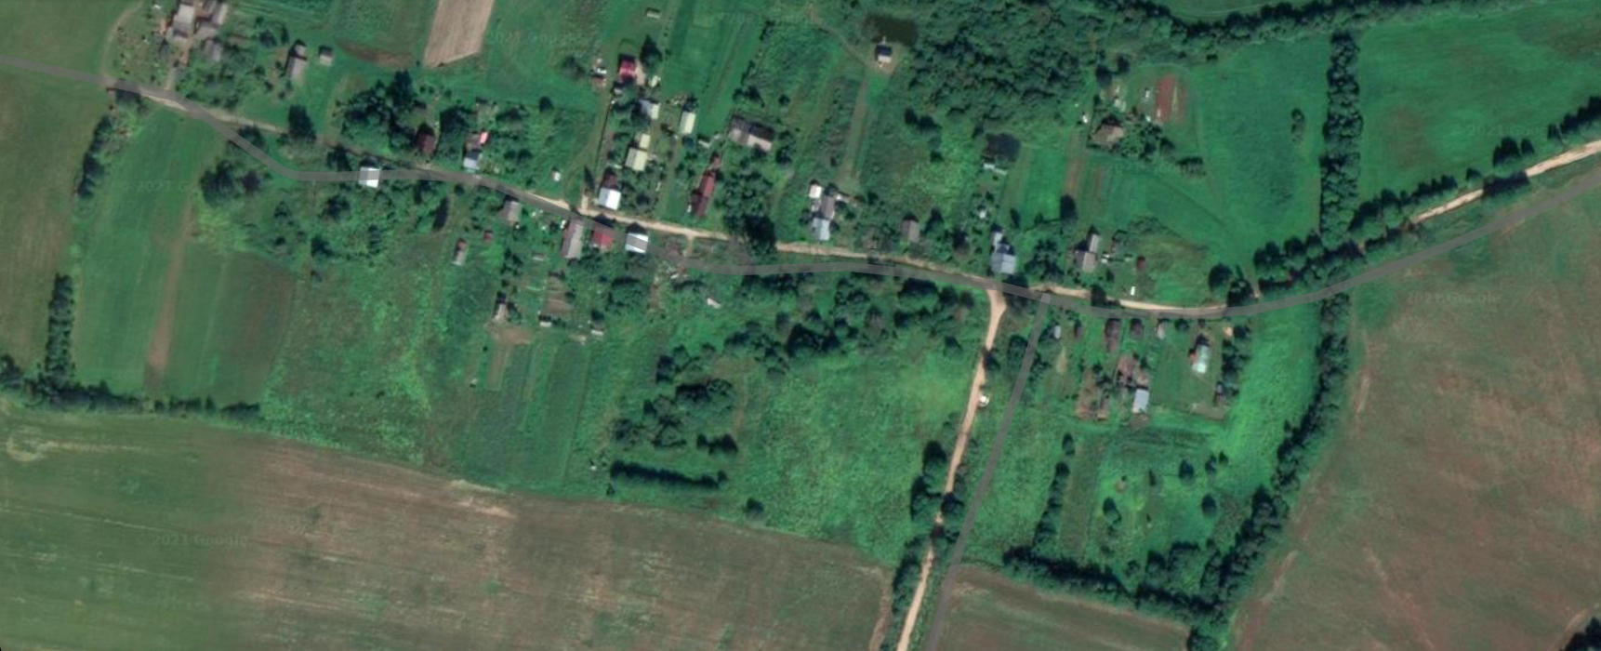
- -
место – расположение контейнерной площадки

– направление подъезда к контейнерной площадке

Схема расположения контейнерной площадки
для сбора твердых коммунальных отходов по адресу: д. Заклинье

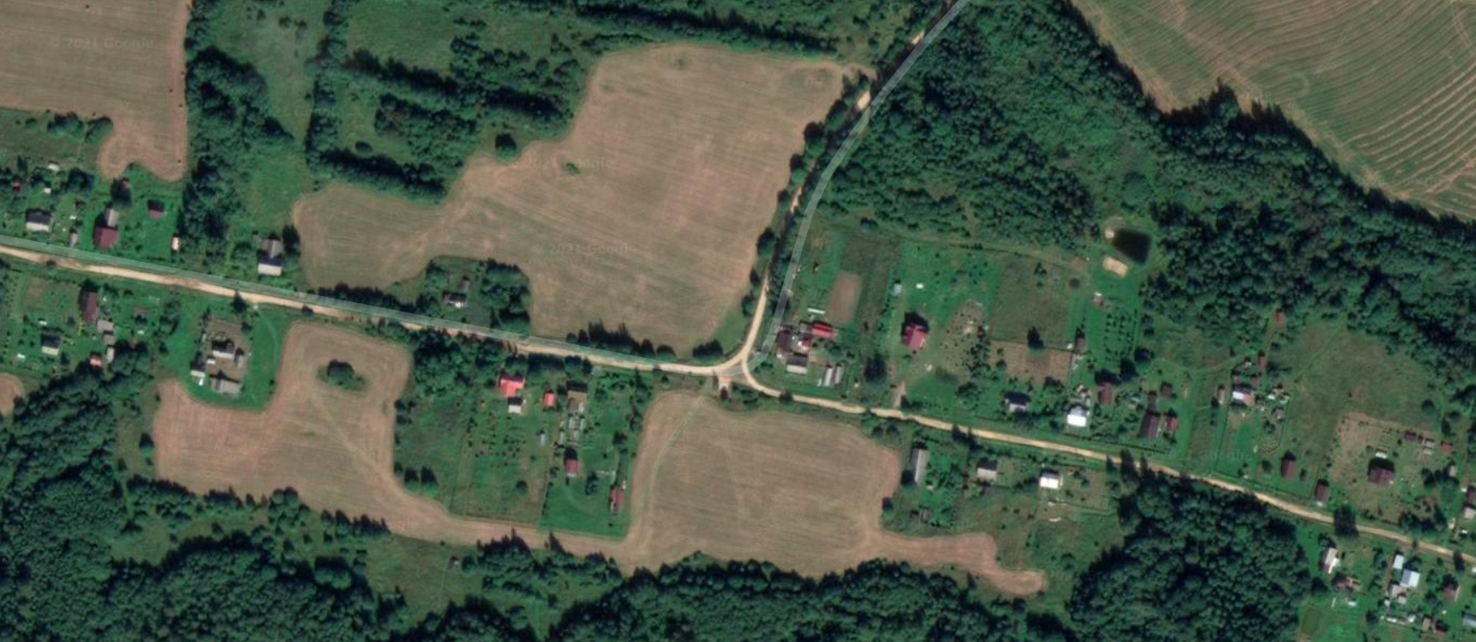
- -
место – расположение контейнерной площадки

– направление подъезда к контейнерной площадке

Схема расположения контейнерной площадки
для сбора твердых коммунальных отходов по адресу: д. Островно

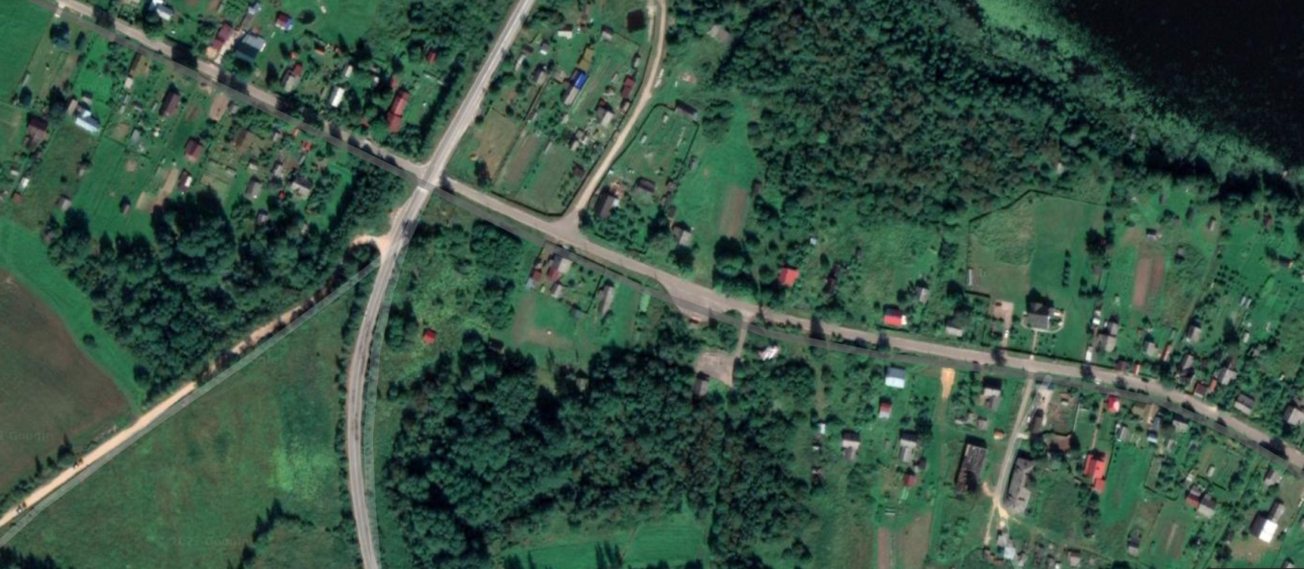
- -
место – расположение контейнерной площадки

– направление подъезда к контейнерной площадке

Схема расположения контейнерной площадки
для сбора твердых коммунальных отходов по адресу: д. Олешно

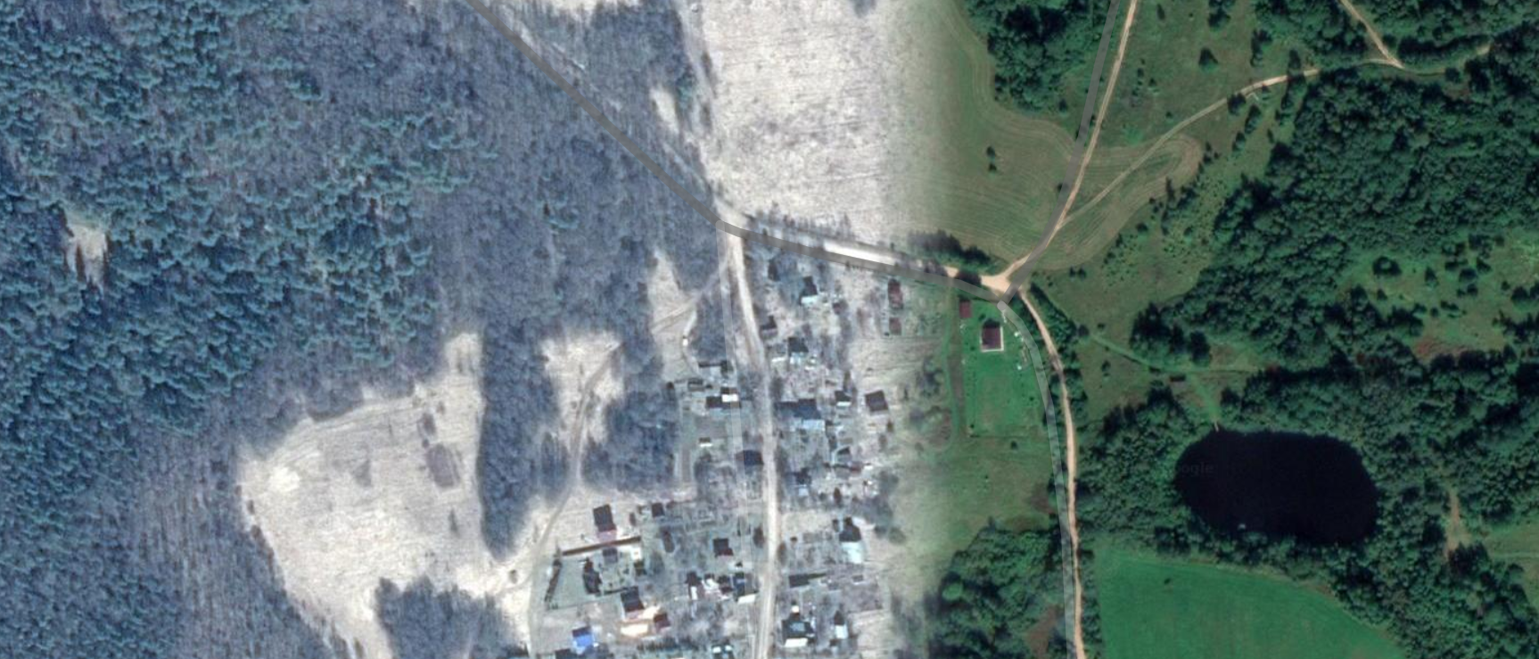
- -
место – расположение контейнерной площадки

– направление подъезда к контейнерной площадке
Схема расположения контейнерной площадки
для сбора твердых коммунальных отходов по адресу: д. Белая Горка

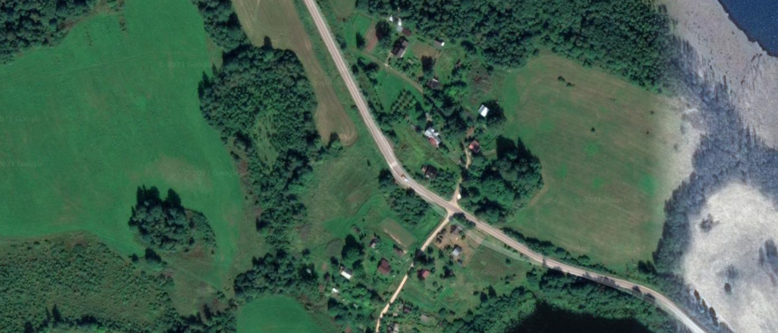
- -
место – расположение контейнерной площадки

– направление подъезда к контейнерной площадки

Схема расположения контейнерной площадки
для сбора твердых коммунальных отходов по адресу: д. Завердужье

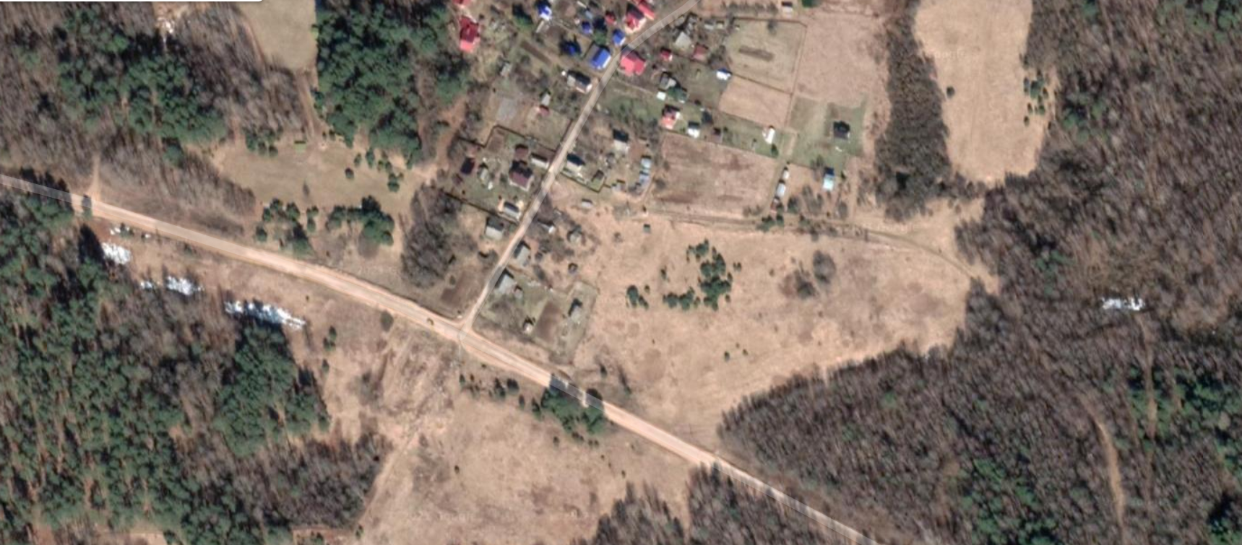
- -
место – расположение контейнерной площадки

– направление подъезда к контейнерной площадке
Схема расположения контейнерной площадки
для сбора твердых коммунальных отходов по адресу: д. Затрубичье

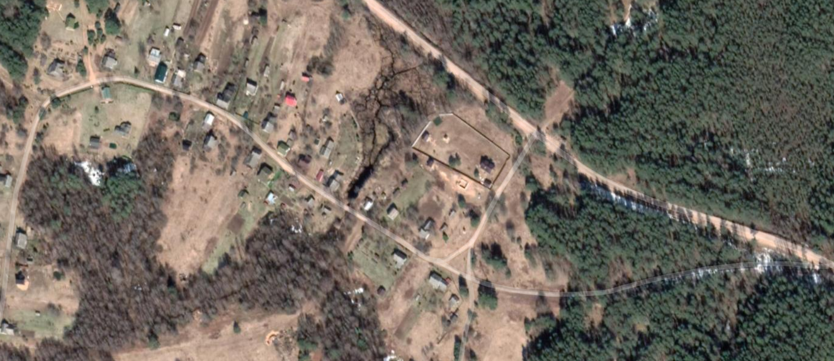
- -
место – расположение контейнерной площадки

– направление подъезда к контейнерной площадке

Схема расположения контейнерной площадки
для сбора твердых коммунальных отходов по адресу: д. Вердуга

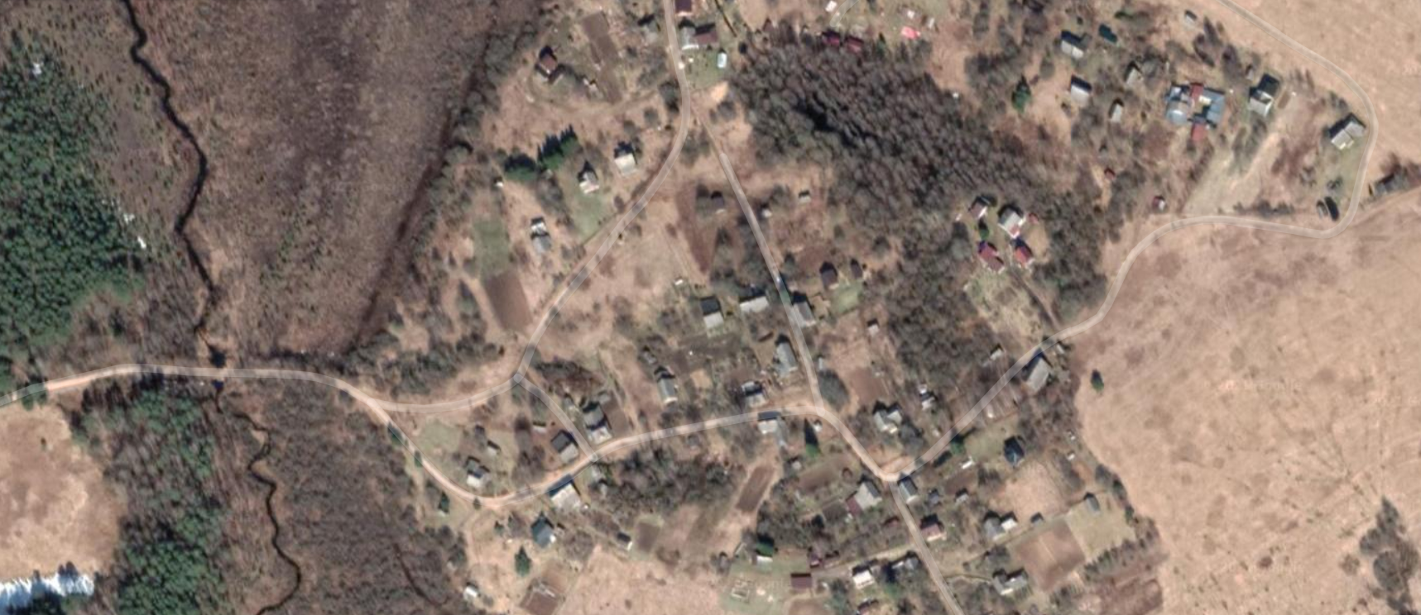
- -
место – расположение контейнерной площадки

– направление подъезда к контейнерной площадке

Схема расположения контейнерной площадки
для сбора твердых коммунальных отходов по адресу: д. Сяберо

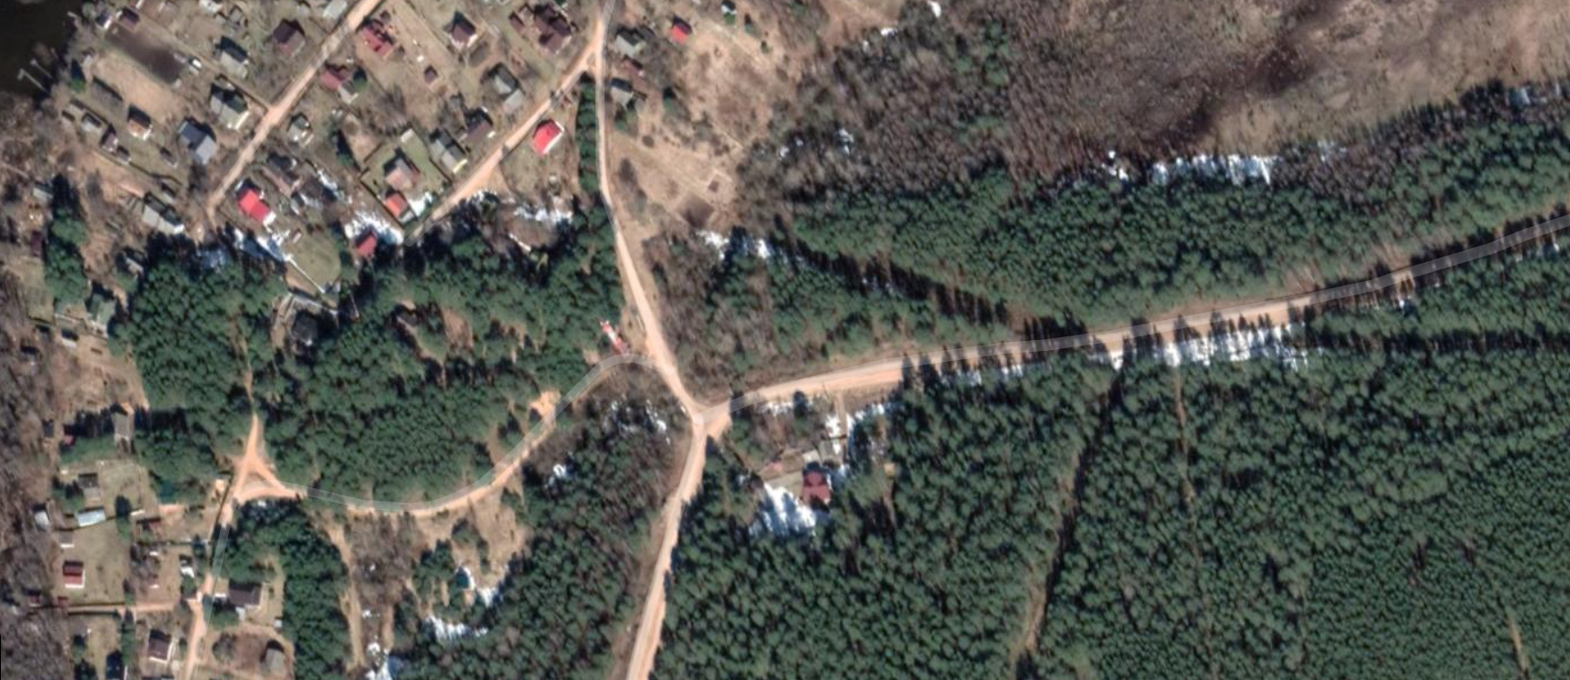
- -
место – расположение контейнерной площадки

– направление подъезда к контейнерной площадке
Схема расположения контейнерной площадки
для сбора твердых коммунальных отходов по адресу: д. Большие Сабицы

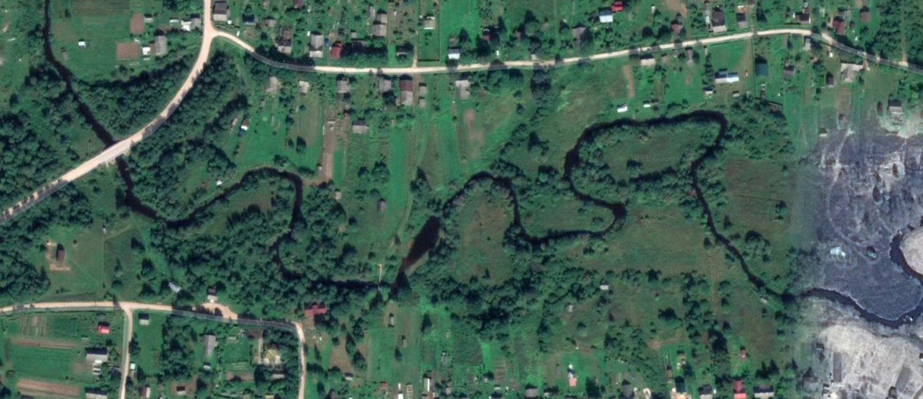
- -
место – расположение контейнерной площадки

– направление подъезда к контейнерной площадке
Схема расположения контейнерной площадки
для сбора твердых коммунальных отходов по адресу: д. Антоновка

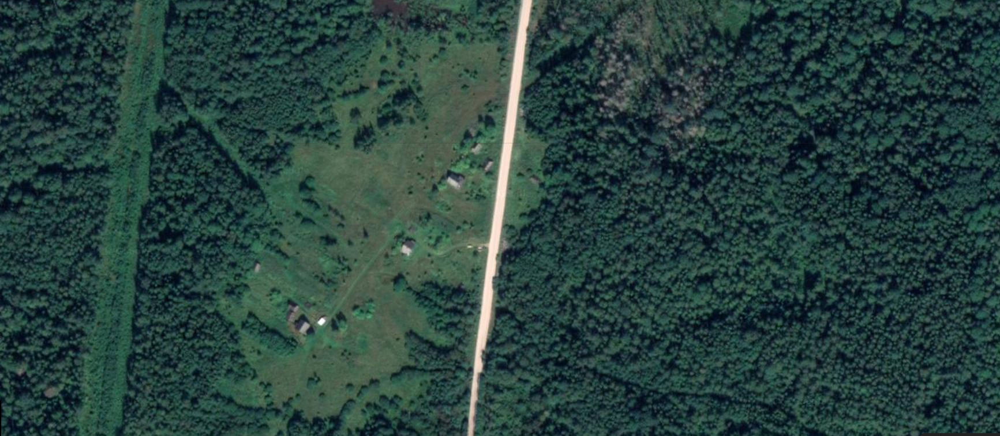
- -
место – расположения контейнерной площадки

– направление подъезда к контейнерной площадке
Схема расположения контейнерной площадки
для сбора твердых коммунальных отходов по адресу: д. Елемно

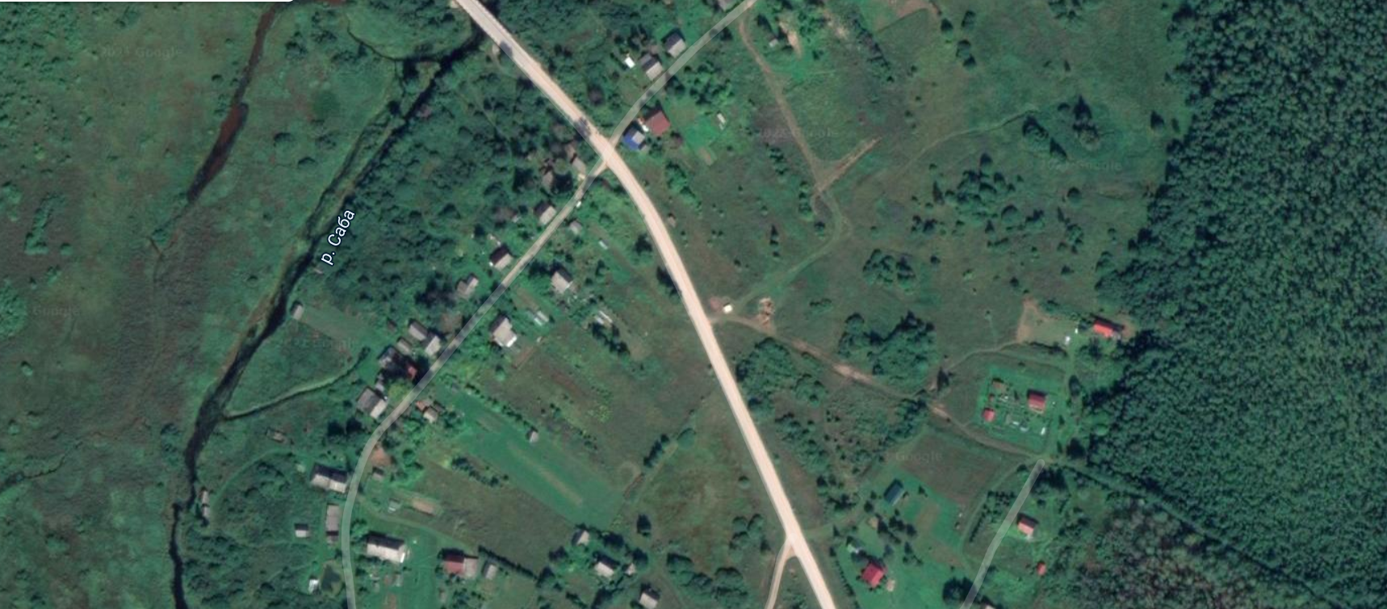
- -
место – расположение контейнерной площадки

– направление подъезда к контейнерной площадке

Схема расположения контейнерной площадки
для сбора твердых коммунальных отходов по адресу: д. Бередниково

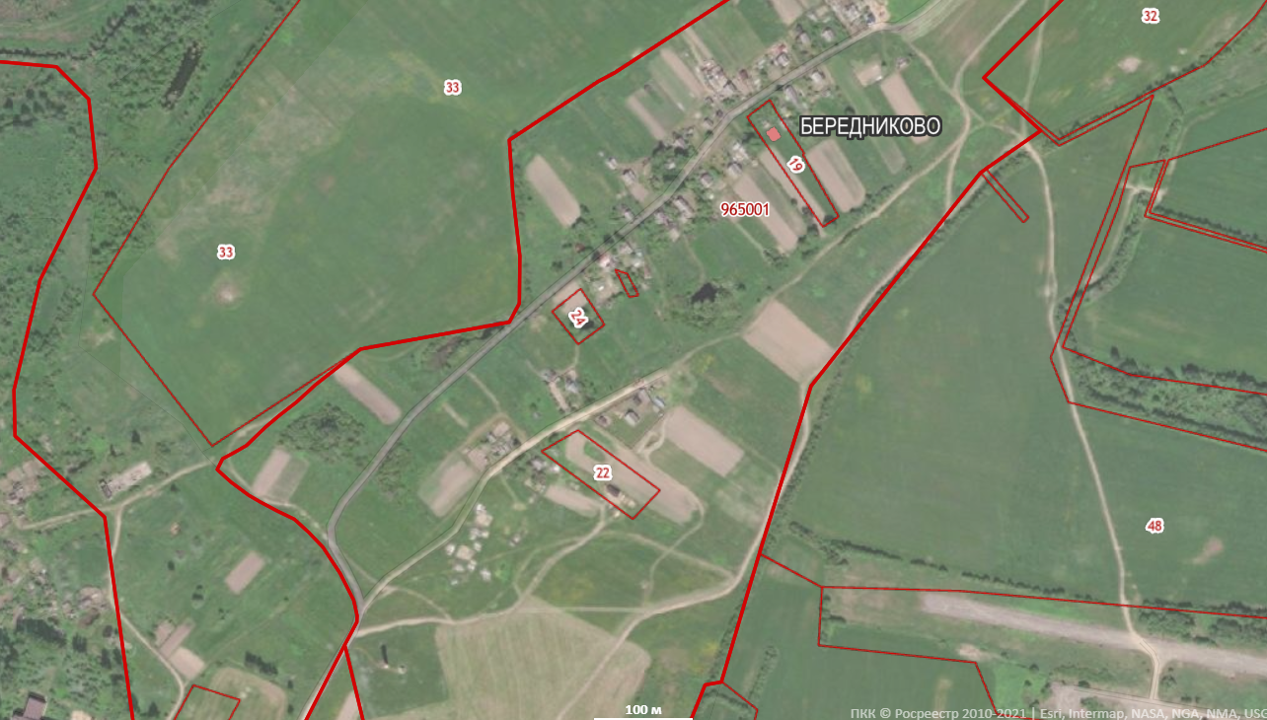
1:2000
- -
место – расположение контейнерной площадки

– направление подъезда к контейнерной площадке

Схема расположения контейнерной площадки
для сбора твердых коммунальных отходов по адресу: д. Бередниково

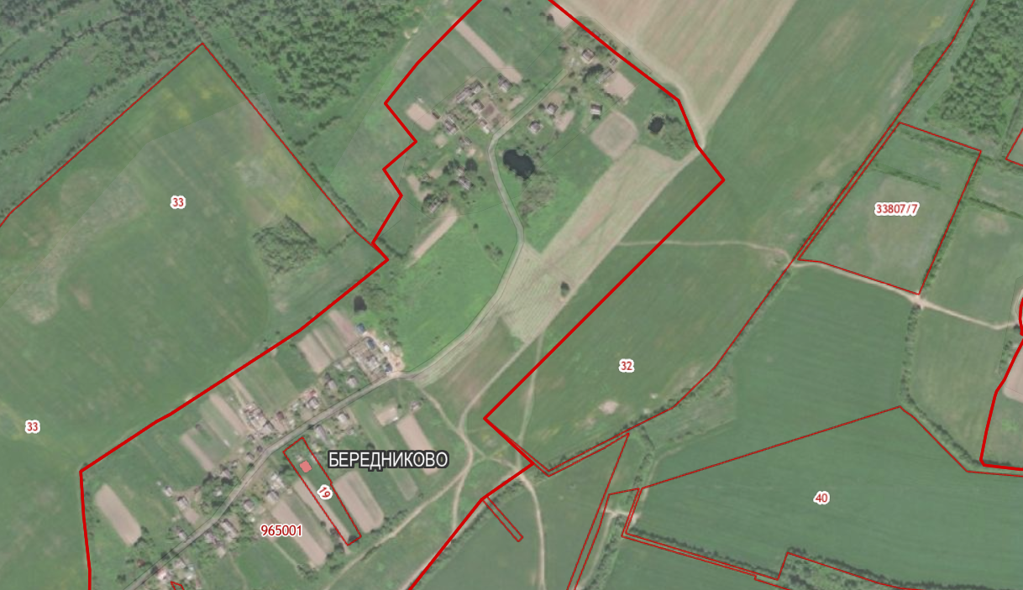
1:2000
- -
место – расположение контейнерной площадки

– направление подъезда к контейнерной площадке

Приложение 2
постановлению № 73 от 16 июня 2021

РЕЕСТР МЕСТ НАКОПЛЕНИЯ ТВЕРДЫХ КОММУНАЛЬНЫХ ОТХОДОВ
№ п/п | Данные о нахождении мест накопления ТКО |  | Данные о технических характеристиках мест накопления ТКО |  |  |  |  | Данные о собственниках мест накопления ТКО для юр. Лиц/ данные о балансодержателях |  |  | Данные об источниках образования ТКО
 | Адрес | Географические координаты | Площадь, м2 | Тип покрытия | Тип контейнера | Кол-во контейнеров | Объем контейнеров в м³ | Полное наименование | ОГРН/ИНН | Фактический адрес
1 | 2 | 3 | 4 | 5 | 6 | 7 | 8 | 9 | 12 | 13 | 14
1 | п. Волошово, ул. Новая | 58.736503, 29.314323 | 40 | Твердое покрытие (плиты) | Заглубленный  Открытый | 2  1 | 5  12 | Администрация Волошовского сельского поселения Лужского муниципального района | 1064710000288/4710026145 | 188282 Ленинградская область, Лужский район, п. Волошово ул. Северная д.7 | Жители МКД ул. Новая д. №№ 1а, 1б, 2, 3, 4, 5, 6, 7, 8,
2 | п. Волошово, ул. Северная | 58.738059, 29.298594 | 20 | Твердое покрытие (плиты) | Открытый | 1 | 12 | Администрация Волошовского сельского поселения Лужского муниципального района | 1064710000288/4710026145 | 188282 Ленинградская область, Лужский район, п. Волошово ул. Северная д.7 | Жители МДК ул. Школьная д. №№ 7,9,11,12,13,14,17,18,19,20,22; ул. Южная д. №№ 3, 4, 5, 6, 7, 8; ул. Северная д. №№ 3,5, жители ул. Железнодорожная
3 | п. Волошово, ул. Северная | 58.737967, 29.298325 | 16 | бетон | Заглубленный | 2 | 5 | Администрация Волошовского сельского поселения Лужского муниципального района | 4010647100088/4710026145 | 188282 Ленинградская область, Лужский район, п. Волошово ул. Северная д.7 | Жители МДК ул. Школьная д. №№ 7,9,11,12,13,14,17,18,19,20,22; ул. Южная д. №№ 3, 4, 5, 6, 7, 8; ул. Северная д. №№ 3,5, жители ул. Железнодорожная
4 | п. Волошово, ул. Восточная | 58.733436, 29.307293 | 12 | бетон | Открытый | 2 | 0,75 | Администрация Волошовского сельского поселения Лужского муниципального района | 1064710000288/4710026145 | 188282 Ленинградская область, Лужский район, п. Волошово ул. Северная д.7 | Жители ул. Восточная, ул. Нагорная
5 | д. Усадище | 58.743776, 29.342013 | 12 | бетон | Открытый | 2 | 0,75 | Администрация Волошовского сельского поселения Лужского муниципального района | 1064710000288/4710026145 | 188282 Ленинградская область, Лужский район, п. Волошово ул. Северная д.7 | Жители д. Усадище
6 | д. Заклинье | 58.622991, 29.289827 | 12 | бетон | Открытый | 2 | 0,75 | Администрация Волошовского сельского поселения Лужского муниципального района | 1064710000288/4710026145 | 188282 Ленинградская область, Лужский район, п. Волошово ул. Северная д.7 | Жители д. Заклинье
7 | д. Островно | 58.633597, 29.324264 | 7,2 | бетон | Открытый | 1 | 5 | Администрация Волошовского сельского поселения Лужского муниципального района | 1064710000288/4710026145 | 188282 Ленинградская область, Лужский район, п. Волошово ул. Северная д.7 | Жители д. Островно
8 | д. Олешно | 58.663948, 29.353021 | 7,2 | бетон | Открытый | 2 | 0,75 | Администрация Волошовского сельского поселения Лужского муниципального района | 1064710000288/4710026145 | 188282 Ленинградская область, Лужский район, п. Волошово ул. Северная д.7 | Жители д. Олешно
9 | д. Белая Горка | 58.665109, 29.315368 | 12 | бетон | Открытый | 2 | 0,75 | Администрация Волошовского сельского поселения Лужского муниципального района | 1064710000288/4710026145 | 188282 Ленинградская область, Лужский район, п. Волошово ул. Северная д.7 | Жители д. Белая Горка
10 | д. Завердужье | 58.741028, 29.206185 | 12 | бетон | Открытый | 2 | 0,75 | Администрация Волошовского сельского поселения Лужского муниципального района | 1064710000288/4710026145 | 188282 Ленинградская область, Лужский район, п. Волошово ул. Северная д.7 | Жители д. Завердужье
11 | д. Затрубичье | 58.742994, 29.147661 | 12 | бетон | Открытый | 2 | 1 | Администрация Волошовского сельского поселения Лужского муниципального района | 1064710000288/4710026145 | 188282 Ленинградская область, Лужский район, п. Волошово ул. Северная д.7 | Жители д. Затрубичье
12 | д. Вердуга | 58.753510, 29.191530 | 12 | бетон | Открытый | 2 | 0,75 | Администрация Волошовского сельского поселения Лужского муниципального района | 1064710000288/4710026145 | 188282 Ленинградская область, Лужский район, п. Волошово ул. Северная д.7 | Жители д. Вердуга
13 | д. Сяберо | 58.791827, 29.140527 | 12 | бетон | Открытый | 1 | 5 | Администрация Волошовского сельского поселения Лужского муниципального района | 1064710000288/4710026145 | 188282 Ленинградская область, Лужский район, п. Волошово ул. Северная д.7 | Жители д. Сяберо
14 | д. Большие Сабицы | 58.830451, 29.289328 | 7,2 | бетон | Открытый | 1 | 5 | Администрация Волошовского сельского поселения Лужского муниципального района | 1064710000288/4710026145 | 188282 Ленинградская область, Лужский район, п. Волошово ул. Северная д.7 | Жители д. Большие Сабицы
15 | д. Большие Сабицы | 58.832270, 29.293568 | 7,2 | бетон | Открытый | 0 | - | Администрация Волошовского сельского поселения Лужского муниципального района | 1064710000288/4710026145 | 188282 Ленинградская область, Лужский район, п. Волошово ул. Северная д.7 | Жители д. Большие Сабицы
16 | д. Антоновка | 58.851708, 29.293513 | 6 | бетон | Открытый | 1 | 0,75 | Администрация Волошовского сельского поселения Лужского муниципального района | 1064710000288/4710026145 | 188282 Ленинградская область, Лужский район, п. Волошово ул. Северная д.7 | Жители д. Антоновка
17 | д. Елемно | 58.891492, 29.295179 | 12 | бетон | Открытый | 2 | 0,75 | Администрация Волошовского сельского поселения Лужского муниципального района | 1064710000288/4710026145 | 188282 Ленинградская область, Лужский район, п. Волошово ул. Северная д.7 | Жители д. Елемно
18 | дер. Бередниково | 58.746379, 29.323391  58.739453, 29.311768 | 3  3 | Твердое покрытие (плита) | Открытый | 2  2 | 0,75  0,75 | Администрация Волошовского сельского поселения Лужского муниципального района | 1064710000288/4710026145 | 188282 Ленинградская область, Лужский район, п. Волошово ул. Северная д.7 | Жители д. Бередниково

